ОГЛАВЛЕНИЕ
ВВЕДЕНИЕ 4
ОСНОВНАЯ ЧАСТЬ 6
1 Общая часть 6
1.1 Виды и формы технического обслуживания ПК 6
1.2 Цель проведения технического обслуживания 10
1.3 Сервисное обслуживание программной части ПК. 14
2 Специальная часть 17
2.1 Состав регламента обслуживания ремонта ПК 17
2.2 Обоснование необходимости разработки регламента 22
2.3 Разработка регламента обслуживания и ремонта ПК 33
ЗАКЛЮЧЕНИЕ 42
СПИСОК ИСПОЛЬЗОВАННЫХ ИСТОЧНИКОВ 44

ВВЕДЕНИЕ

Современное общество живет в период огромного роста объемов информационных потоков во всех сферах человеческой деятельности. Требования к своевременности, достоверности и полноте информации постоянно повышаются. Только на основе своевременного пополнения, накопления, переработки информации возможно рациональное управление и обоснованное принятие решений.
С созданием компьютера появилась возможность переложить на них трудоемкие операции, что коренным образом изменило технологию производства, повысило производительность и условия труда. Сейчас нет такой области человеческой деятельности, в которой компьютер не играл бы ведущей роли, освобождая человека от рутинной работы и, заменяя его там, где человек по тем или иным причинам работать, не может. Современные компьютеры хранят огромное количество накопленной человечеством информации, систематизируют её, обрабатывают и предоставляют конечному пользователю.
Они являются сложным электронным устройством и как следствие нуждается в грамотном техническом обслуживании и квалифицированном ремонте.
Актуальность исследуемой темы заключается в том, что на сегодняшний момент развитие компьютерной техники привело к необходимости не только перевести большую нагрузку по оформлению документации и выполнению математических вычислений на компьютерную технику, но и провести разработку методик поддержания данной техники в работоспособном состоянии.
Техническое обслуживание начинается с правильной организации рабочего места и соблюдения техники безопасности, в диагностике, сборе и хранении информации о характеристиках компьютеров и периферийных устройствах.
В связи с этим объектом исследования является регламент организации обслуживания компьютерного оборудования государственного общеобразовательного учреждения. Предмет исследования - процесс разработки регламента обслуживания и ремонта ПК.
Исходя из предмета и объекта исследования, целью дипломной работы является: обоснование необходимости разработки регламента технического обслуживания и ремонта ПК.
Для достижения поставленной цели необходимо решить следующие задачи:
- раскрыть виды и формы технического обслуживания ПК;
- изучить цели проведения технического обслуживания;
- обосновать необходимость разработки регламента.
Данная дипломная работа состоит из введения, где приведена актуальность изучения данной темы, определены предмет и объект исследования, поставлена основная цель выполнения работы, которую необходимо достигнуть путем решения вышеперечисленных задач, основной части – состоящий из общей и специальной частей, в общей части описаны теоретические аспекты изучаемой темы, в специальной части технического задания на обслуживания и регламентное-профилактического ремонта ПК, заключения, где подведены итоги написания дипломной работы, списка использованных при написании работы текстовых и электронных источников.
Информационный объём работы составляет 43 страницы. При написании дипломной работы использовано 8 рисунков, 4 таблицы и 21 информационных источников.

ОСНОВНАЯ ЧАСТЬ

1 Общая часть

1.1 Виды и формы технического обслуживания ПК

Техническое обслуживание (ТО) - это комплекс организационно-технических мероприятий и работ, производимых на объекте и направленных на поддержание в рабочем или исправном состоянии оборудования (программного обеспечения) технических систем в процессе их использования по назначению с целью повышения надежности и эффективности их работы. Техническое обслуживание компьютеров необходимо для нормального, бесперебойного функционирования ПК, для поддержания работоспособности и внешнего вида оборудования (включая внутреннюю и внешнюю чистку).
Основными задачами технического обслуживания систем являются:
- определение качественного состояния оборудования, кабельных сетей и проверка их работоспособности (в том числе ПО);
- своевременное выявление и устранение недостатков, снижающих эффективность работы систем и приводящих к возникновению отказов аппаратуры ПК;
- проверка укомплектованности механизмов, аппаратуры, наличия инструментов;
- анализ и обобщение сведений результатов выполненных работ, разработка мероприятий по совершенствованию форм и методов технического обслуживания, эксплуатации систем;
- техническая консультативная поддержка эксплуатирующего персонала и руководителей по любым вопросам, связанным с эксплуатацией систем в целях эффективного использования.
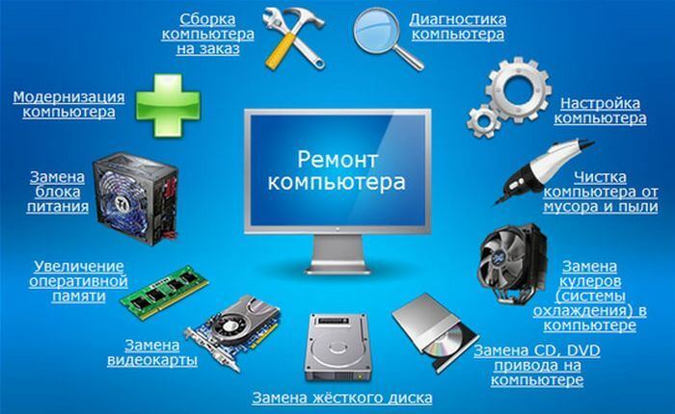
Рисунок 1 – Виды и формы технического обслуживания ПК

На рисунке 1 показано последовательность технического ремонта ПК.
Сервисное обслуживание компьютерной техники складывается из следующих видов работ:
- профилактические работы;
- текущий ремонт рабочих станций техническая и консультационная;
- поддержка пользователей ПК;
- замена морально устаревшего оборудования и отдельных частей рабочих станций.
Каждое из направлений этих видов работ строго регламентировано.
Профилактические работы частично осуществляются персоналом, за которым закреплена та или иная рабочая станция,
Техническое обслуживание может включать в себя следующие виды:
- ежедневное;
- еженедельное;
- ежемесячное;
- полугодовое;
- годовое.
Ежедневное техническое обслуживание проводится перед началом рабочего дня и в конце дня. Оно включает проверку исходного состояния, внешний осмотр основных механизмов и узлов, наличие и исправность страховочных и предохранительных устройств, необходимой документации, инструмента и принадлежностей, расходных материалов, исправность местного освещения, чистоту и порядок на рабочем месте.
Еженедельное техническое обслуживание проводится в объеме ежедневного и предусматривает устранение мелких неисправностей и отказов оборудования.
Еженедельное обслуживание состоит из:
- автономной тестовой проверки работоспособности рабочих станций;
- очищения магнитных головок внешней памяти;
- проверки и удаления вирусов. Еженедельно этот вид работы можно выполнять лишь при наличии централизованной антивирусной защиты;
- дефрагментации жестких дисков. Эта мера существенно повышает производительность ПК;
- автономного тестирования локальной сети в целом.
Ежемесячное обслуживание предполагает еженедельную профилактику, а также следующий комплекс мероприятий:
- полное тестирование всех рабочих станций;
- устранение ошибок в распределении дискового пространства;
- тотальная проверка на вирусы;
- очистка от пыли и грязи внутреннего пространства системного блока ПК и экранов видеомониторов.
Полугодовое обслуживание - это фактически генеральная уборка, проводящаяся внутри системных блоков. От пыли и загрязнений очищаются внутренние пространства блоков питания и модемов, а также выполняется регулировка вентиляторов и их смазка.
На каждый вид технического обслуживания определяется перечень и ориентировочный расход ресурсов, а также используемый инструмент и приспособления.

Формы технического обслуживания ПК:
- Аутсорсинг - обслуживание ПК производится внешними специалистами.
- Внутреннее обслуживание - обслуживание производится сотрудниками IT-отдела внутри компании.
- Онлайн-обслуживание - удаленное обслуживание ПК через интернет.
- Комбинированное обслуживание - комбинация различных форм обслуживания, например, аутсорсинг и внутреннее обслуживание.
Техническое обслуживание и ремонт компьютерной техники проводится исключительно профессионалами, которые разбираются в устройствах, имеют достаточную квалификацию, опыт, постоянно совершенствуют имеющиеся навыки:
- диагностика и настройка работы серверов;
- обслуживание ПК;
- подключение, настройка оргтехники;
- формирование, запуск локальных сетей;
- подключение облачных серверов и баз хранения данных;
- подбор, установка запуск программного обеспечения;
- плановый, срочный ремонт компьютеров.
Регулярное техническое обслуживание компьютеров помогает избавиться от множества проблем и неисправностей. Чтобы техника нормально функционировала в течение продолжительного времени, ее нужно периодически чистить, проверять эффективность системы охлаждения, выполнять замену термопасты в процессоре, видеокарте. Это стандартный набор профилактических мероприятий.
На крупных предприятиях установлены и используются собственные серверы, от которых полностью зависит функционирование всей компьютерной сети. В серверной обязательно должны быть обеспечены подходящие микроклиматические условия. При постоянной работе компьютерное оборудование выделяет значительный объем тепловой энергии. Чтобы оно не перегревалось, в серверных поддерживается определенная температура, влажность воздуха.
Особые требования предъявляются к системе вентиляции. Эти задачи решаемы в рамках технического комплексного обслуживания компьютерной техники. Это позволяет повысить эффективность деятельности предприятия.
Среди видов технического обслуживания были выделены регулярная чистка, обновление программного обеспечения, диагностика системы, установка новых компонентов и резервное копирование данных. Каждый из этих видов является важным и необходимым для поддержания нормальной работы ПК.
Также были рассмотрены формы технического обслуживания ПК, такие как аутсорсинг, внутреннее обслуживание, онлайн-обслуживание и комбинированное обслуживание. Каждая из этих форм имеет свои преимущества и недостатки и может быть выбрана в зависимости от конкретной ситуации.
В целом, техническое обслуживание ПК является важным процессом, который помогает сохранить его работоспособность и продлить срок его службы. Правильно выбранные виды и формы технического обслуживания помогают обеспечить бесперебойную работу ПК и избежать непредвиденных сбоев и проблем.

1.2 Цель проведения технического обслуживания

Целью проведения технического обслуживания заключается в осмотре ПК на состояние работоспособности. Выявление неполадок, позволяет осуществлять быстрый и незначительный ремонт.
Основной задачей технического обслуживания вычислительной техники является предупреждение, своевременное выявление, устранение повреждений различными методами. От качества проведенных работ зависит эффективность работы, долговечность устройств. Грамотное обслуживание поможет избежать многих проблем в работе и сэкономит время.
Во многих случаях проблемы с компьютером происходят из-за перегрева устройств, а не из-за наличия вирусов. Некорректное выключение техники, неправильное завершение работы системы может привести к возникновению проблем в работе. Также неполадки могут возникнуть из-за неисправности аппаратного обеспечения. Отсутствие своевременного обслуживания внутренних устройств — это основная причина поломок. Это может быть связано с тем, что в устройстве скапливается много пыли.
При регулярном проведении технического обслуживания, а также при ответственном отношении к технике, все устройства функционируют с высокой производительностью независимо от параметров аппаратного обеспечения, моделей. Обслуживание персонального компьютера требуется для эффективной работы техники, для того чтобы продлить срок службы.
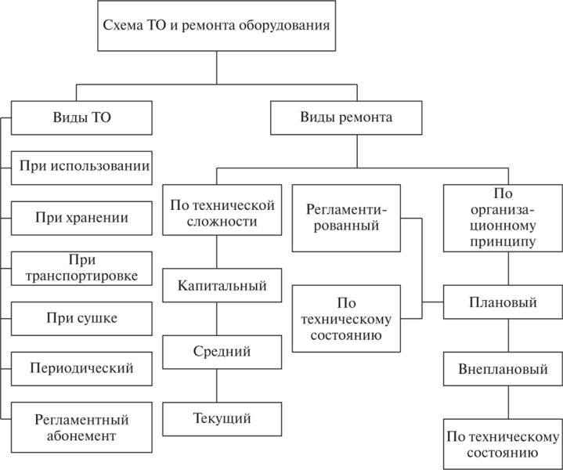
Рисунок 2 – Схема технического обслуживания и ремонт оборудования
На рисунке 2 показано, что включает в себя техническое обслуживания ПК. Чтобы вычислительная техника работала без проблем, требуется регулярно осуществлять техническое обслуживание и ремонт техники. Необходимо осуществлять следующий перечень работ:
- различные операции по очистке элементов, деталей вычислительной техники от пыли, грязи;
- выполнять определенные действия, связанные с защитой ОС;
- проводить операции по регулярной очистке деталей, элементов техники от ненужных программ.
В процессе выполняемых работ следует рассчитать график техобслуживания для компьютеров.

Таблица 1 - График технического обслуживания
№ п/п | Наименование работы | Длительность работы (час)
1 | Разборка и чистка ПК | 1
2 | Тестирование оборудования ПК | 2
3 | Архивация данных ПК | 2
4 | Резервное копирование ПК | 2
5 | Проверка на наличие вирусов ПК | 1
6 | Дефрагментация ПК | 2
Приведенные в таблице 1 данные указывают на длительность работ технического обслуживания ПК.
На основе графика технического обслуживания составляется календарный план проведения технического обслуживания ПК.

Таблица 2 - Календарный план проведения технического обслуживания
№ п/п | Наименование работы | Дата | Срок начала | Срок окончания | Исполнитель
1 | Разборка и чистка | 12.12.22 | 14:50 | 16:50 | Попов.И.А
2 | Проверка на наличие вирусов | 13.12.22 | 9:00 | 10:00 | Dr.Web СureIt!
3 | Тестирование оборудования | 13.12.22 | 10:10 | 12:10 | Everest MemTest
4 | Дефрагментация | 13.12.22 | 12:20 | 13:20 | Defraggler
5 | Архивация данных | 13.12.22 | 13:30 | 14:30 | WinRar
6 | Резервное копирование | 13.12.22 | 14:40 | 15:40 | Exiland Backup
Приведенные в таблице 2 данные указывают на перечень работ и сроки их исполнения.
Проведения технического обслуживания средств вычислительной техники заключается - в сохранении работоспособности компьютера в целом комплексе, и отдельно его составляющих. Компоненты ПК нуждаются в постоянном осмотре и наблюдении его технического состояния, так как работоспособность любого из составляющего ограниченна разным сроком эксплуатации, но при своевременном ТО компоненты ПК прослужат положенный срок работоспособности.
При проведении технического обслуживания необходимо соблюдать меры предосторожности и защитить компьютер от возможных повреждений или потерь данных. Важно проводить все работы с осторожностью и точно следовать инструкциям.
После завершения технического обслуживания необходимо проверить работоспособность ПК и убедиться, что все проблемы были решены. Важно также запустить проверки производительности, чтобы убедиться, что ПК работает оптимально.

Важно помнить, что техническое обслуживание крайне важно, чтобы минимизировать возможность возникновения ошибок, сбоев и других проблем. Это поможет поддерживать высокую производительность ПК и уменьшать риск потери данных.
В целом, правильное проведение технического обслуживания ПК помогает улучшить его работоспособность, защитить данные и продлить срок его службы.

1.3 Сервисное обслуживание программной части ПК.

Сервисное обслуживание программной части ПК представляет собой регулярный комплекс мероприятий, направленных на поддержание работоспособности и оптимизацию работы программного обеспечения компьютера.
Сервисное обслуживание программной части ПК, в свою очередь, представляет собой комплекс мероприятий, проводимых после возникновения проблем или при необходимости восстановления работоспособности системы. Это могут быть такие мероприятия, как установка драйверов, восстановление поврежденных файлов, устранение ошибок и сбоев в системе. Сервисное обслуживание может потребоваться, например, после сбоя системы, заражения компьютера вирусом или при невозможности решить проблему самостоятельно.
Профилактика программной части ПК направлена на создание оптимальных условий работы пользователя, оптимизацию работы ОС, проведение операций по предупреждению возможных сбоев и ошибок в программной части ПК.
Основные направления профилактики программной части ПК:
- Настройка пользовательского интерфейса.
- Операции для оптимизации и быстродействия системы.
- Операции для предупреждения сбоев и неполадок системы.
Частота проведения профилактических работ, определяется пользователем и зависит от загруженности компьютера и серьезности обрабатываемых на нем данных. Как правило, рекомендуется проводить перечисленные выше процедуры не реже одного раза в месяц.
Сервисное обслуживание программной части ПК представляет собой регулярный комплекс мероприятий, направленных на поддержание работоспособности и оптимизацию работы программного обеспечения компьютера. Эти мероприятия включают:
- установку и обновление антивирусного программного обеспечения для защиты компьютера от вредоносных программ и вирусов;
- установку обновлений операционной системы и установленных программ для исправления ошибок и уязвимостей;
- регулярную чистку реестра и дисков компьютера для ускорения работы и увеличения свободного пространства на жестком диске;
- удаление ненужных или устаревших программ и файлов, которые могут замедлять работу компьютера.
Оптимизацию настроек системы, включая отключение ненужных служб и программ, автозагрузки и других параметров для повышения производительности.
Проверку работоспособности всех установленных программ и исправление возможных ошибок.
Таблица 3 – Сервисные программы
Сервисные программы для обслуживания программной части ПК | Предназначение программы
CCleaner | Программа для дефрагментации жесткого диска, что помогает ускорить работу ПК.
Dr.Web | Антивирусная программа, которая может обнаруживать и удалять вредоносные программы, такие как вирусы, трояны и шпионское ПО.
Advanced SystemCare | Программа, которая может ускорить работу компьютера, оптимизировать настройки системы и исправлять ошибки.
Auslogics Disk Defrag | Программа для дефрагментации жесткого диска, что помогает ускорить работу ПК.
Glary Utilities | Многофункциональная программа, которая может исправлять ошибки, удалять мусор, оптимизировать настройки и ускорять работу ПК.
Recuva | Программа для восстановления потерянных данных.
В таблице 3 - показаны сервисные программы для обслуживания программной части ПК.
При выборе программы для обслуживания ПК следует обращать внимание на ее функциональность, репутацию разработчика и отзывы пользователей.
Сервисное обслуживание программной части ПК рекомендуется проводить не менее одного раза в год, а также после установки новых программных продуктов или обновлений операционной системы. Это поможет поддерживать работоспособность компьютера на высоком уровне и предотвращать возможные проблемы с его работой.
В целом, регулярное сервисное обслуживание программной части ПК является необходимой мерой для поддержания работоспособности и стабильности работы ПК, установленных программ и важным аспектом технического обслуживания компьютера, который помогает поддерживать его работоспособность и защищать данные пользователя.

2 Специальная часть

2.1 Состав регламента обслуживания ремонта ПК

Регламент обслуживания и ремонта персонального компьютера, является необходимым для обеспечения бесперебойной работы компьютера и сохранения его работоспособности.
Он позволяет определить процедуры технического обслуживания и ремонта, а также ответственности за их выполнение. Регламент может включать планирование технического обслуживания, устранения возможных проблем и ремонта компьютера, мониторинг его состояния, обеспечение безопасности данных и другие важные процедуры.
Регламент обслуживания и ремонта ПК также помогает улучшить эффективность работы технических специалистов, снизить время простоя оборудования и увеличить его срок службы. Он также позволяет оптимизировать расходы на ремонт и обслуживание ПК путем правильного планирования процедур технического обслуживания и замены расходных материалов.
Регламент состоит из следующих пунктов:
- Цели и задачи: определение целей и задач, которые должны быть достигнуты в результате проведения технического обслуживания ПК.
- Частота технического обслуживания: указание периодичности проведения технического обслуживания ПК, которое может быть определено в зависимости от характера использования компьютера.
- Список работ: перечень работ, которые должны быть выполнены при техническом обслуживании ПК, включая проверку и настройку операционной системы, проверку и замену комплектующих и деталей, очистку компонентов, обновление драйверов, проверку безопасности.
- Ответственность: определение ответственных лиц и организаций за проведение технического обслуживания ПК и за обеспечение его качества.
- Правила эксплуатации: рекомендации по правильной эксплуатации компьютера, например, правила работы с программным обеспечением, использование дополнительных устройств, правила сохранения данных и т.д.
- Правила безопасности: правила безопасности при работе с компьютером, такие как правила работы с электрическими и электронными компонентами, правила работы с конфиденциальной информацией и т.д.
- Контроль и отчетность: механизмы контроля качества проведенного технического обслуживания ПК и отчетность о результатах выполненных работ и использованных ресурсах.
Факт выполнения фиксируется:
- в Журнале учета работ и заявок с указанием даты, объема выполненных работ и фамилии исполнителя;
- в Перечне обслуженного оборудования с указанием даты, объема выполненных работ, фамилии исполнителя и подписи пользователя. Копия перечня обслуженного оборудования прикладывается к Акту выполненных работ.
Минимальная периодичность проведения технического обслуживания - один раз в месяц. Срок проведения очередных работ определяется с учетом обслуживания по срочным вызовам пользователя, если это обслуживание включало работы, входящие в состав планового месячного технического обслуживания. Копия утвержденного план-графика проведения регламентных работ должна быть предоставлена ответственному лицу пользователя не позже, чем за три дня до их начала.
Обслуживание и ремонт ПК, включает следующие этапы:
- Диагностика проблемы: тщательный анализ и тестирование системы, чтобы выяснить причину проблемы.
Важность этого этапа заключается в том, что он позволяет точно установить проблему и выбрать оптимальный способ ее устранения.
Диагностика ремонта ПК является важным этапом в процессе ремонта компьютера, что позволяет быстрее и эффективнее восстановить работоспособность компьютера.
- Оценка рисков: оценка того, какие компоненты нужно заменить и какие риски могут возникнуть при проведении ремонта.
Некоторые из них могут быть минимальными, а другие могут привести к серьезным последствиям. Для минимизации рисков при проведении ремонта ПК необходимо обратиться к опытным специалистам и выбрать надежные компоненты. Также важно регулярно делать резервные копии данных, чтобы в случае необходимости их можно было бы восстановить.
- Планирование работ: определение времени и места проведения ремонта, выбор необходимых инструментов и компонентов, установка приложений и программ.
Очень важно, чтобы выполнить ремонт в срок и с наилучшим качеством. Правильное планирование работ при ремонте ПК поможет выполнить ремонт в срок и с минимальным количеством проблем.
- Замена компонентов: замена поврежденных или неисправных компонентов, таких как жесткий диск, оперативная память, видеокарта и т.д.
- Тестирование: проверка работы системы после замены компонентов, а также проверка наличия других проблем.
Процесс проверки компонентов на работоспособность, чтобы выяснить, какие компоненты необходимо заменить. К тестированию относится проверка жесткого диска на наличие повреждений, проверка оперативной памяти на ошибки.
- Оформление документации: заполнение формы заказа на ремонт, включающей информацию о проблеме, выполненных работах и замененных компонентах, а также выставление счета. Факт выполнения технического обслуживания фиксируется в ремонтной карте (см. табл. 5) с указанием даты поступления заявки, характера неисправности, состава работ, фамилии исполнителя, израсходованных материалов и другие.
- Консультация и рекомендации: предоставление клиенту консультаций и рекомендаций по улучшению работы ПК и профилактике.
Консультации и рекомендации по улучшению работы ПК зависят от конкретной ситуации и задач, которые необходимо выполнить на своем компьютере. Рекомендуется также выполнять регулярную очистку системы от мусора и вирусов, следить за обновлениями операционной системы и программного обеспечения и регулярно проверять работу.
Важно также следить за сроками замены компонентов, которые подвержены износу, и регулярно проводить обновление программного обеспечения.
В общем, регламент обслуживания и ремонта ПК состоит из нескольких этапов, каждый из которых важен для обеспечения качественного и безопасного ремонта компьютера.
В случае выявления дефектов оборудования, которые не могут быть устранены на площадке пользователя, оно (с согласия материально - ответственного лица пользователя) должно быть изъято для ремонта в лабораторных условиях.
Комплектующие и расходные материалы, необходимые для выполнения технического обслуживания, предоставляются заказчиком, и их стоимость не входит в стоимость работ.
Если в процессе проведения технического обслуживания выявляются факты нарушения правил технической эксплуатации оборудования или правил техники безопасности пользователем, персонал, производящий техническое обслуживание, должен принять соответствующие меры к их немедленному устранению и недопущении впредь, и в установленном порядке проинформировать об этом заказчика.
Все действия по ремонту и обслуживанию системных блоков компьютеров проводятся на рабочем месте. Изъятие системных блоков компьютеров для проведения ремонтов и ТО в лабораторных условиях организаций, заключивших договоры или муниципальные контракты на обслуживание вычислительной техники и не имеющих лицензии по технической защите конфиденциальной информации, запрещается.
Регламент обслуживания и ремонта ПК представляет собой завершающий этап разработки документа, в нем приводятся основные положения, касающиеся введения регламента в действие, его сроков действия, порядка внесения изменений и дополнений.

2.2 Обоснование необходимости разработки регламента

В Регламенте обслуживания и ремонта ПК, излагаются порядок и правила выполнения работ по техническому обслуживанию оборудования и программного обеспечения, находящегося в эксплуатации.
Регламент работ производится по:
- обслуживание серверных операционных систем должно проводиться не реже чем раз в месяц;
- обслуживание операционных систем рабочих станций необходимо проводить не реже чем раз в месяц;
- проверке серверов и рабочих станций на вирусы должна проводиться не реже чем раз в неделю;
- должна производиться каждый день;
- профилактика принтера должна проводиться раз в месяц;
- чистка оборудования телекоммуникационного шкафа от пыли должна проводиться раз в месяц;
- внешний осмотр оборудования рабочих станций на предмет повреждений должен проводиться раз в неделю.
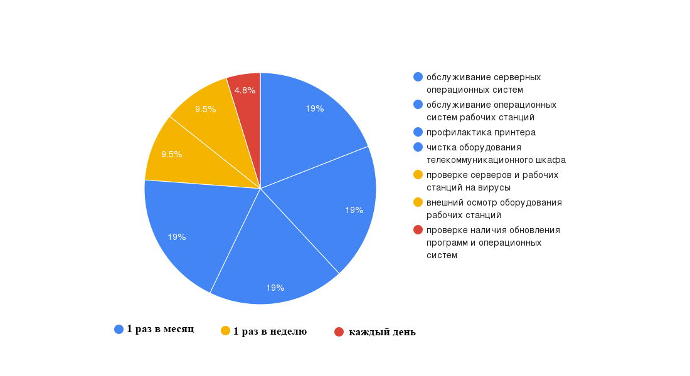
Рисунок 3 – Регламент работ по обслуживанию ПК
В диаграмме представлен регламент работ по обслуживанию в течении месяца.
Техническое обслуживание направлено на обеспечение постоянной готовности оборудования к использованию по прямому назначению и предотвращение преждевременного выхода его из строя.
Требования Регламента обязательны для всех организаций, производящих техническое обслуживание и заключающих договоры и контракты на обслуживание ПК. При выполнении технического обслуживания оборудования должны дополнительно использоваться эксплуатационные документы на изделия (паспорт технического средства), входящие в состав аппаратных комплексов. Поддержание работоспособности вычислительной техники, установленного лицензионного программного обеспечения, осуществляется собственными силами организации или специалистами обслуживающей организации по вызовам или в соответствии с графиком проведения плановых профилактических работ.
План-график проведения регламентных работ составляется в каждой организации, при заключении договоров, контрактов на обслуживание соответствующего оборудования. Допуск к обслуживаемому оборудованию осуществляется в присутствии ответственного лица, за которым закреплено оборудование. Факт выполнения технического обслуживания оборудования фиксируется в паспорте технического средства и в акте выполненных работ.

Таблица 4 - Профилактическое обслуживание ПК
Наименование услуги | Наименование услуг
Профилактическое обслуживание | - визуальный осмотр, удаление пыли специальным оборудованием, загрязнений и инородных частиц со всех элементов внутри корпуса, чистку контактов, смазку вентиляторов, замену термопасты.
Диагностика работоспособности | - выявление причин отказа или отклонений в работе от заданных параметров, выявление необходимости замены деталей, выработавших свой ресурс.
Регламентно-профилактический ремонт: | - ремонт на компонентном и модульном уровне с заменой одной или нескольких позиций;  - ремонт на компонентном уровне одной или нескольких позиций без замены комплектующих.
Приведенные в таблице 4 данные указывают на услуги, которые необходимы при обслуживании ПК.
Технического обслуживания и регламентно-профилактического ремонта должно осуществляться в соответствии со стандартами завода-изготовителя соответствующей модели вычислительной техники получателя услуг.
Исполнитель при оказании услуг должен обеспечивать соблюдение правил техники безопасности, противопожарных мероприятий, охраны труда, санитарно-гигиенических требований. Исполнитель должен оказывать услуги таким образом, чтобы исключить возможность нанесения вреда вычислительной технике материалам, конструкциям, сетям, находящихся на месте оказания услуг и иному имуществу получателя услуг.
В случае выявления дефектов оборудования (печатающие, множительные устройства, мониторы, источники бесперебойного питания, сканеры, факсимильные аппараты), которые не могут быть устранены на площадке пользователя, техническое средство должно быть изъято для ремонта в лабораторных условиях после составления акта изъятия технического средства. После выполнения ремонтных работ составляется акт возврата технического средства.
Все действия по ремонту и обслуживанию системных блоков компьютеров проводятся на рабочем месте. Изъятие системных блоков компьютеров для проведения ремонтов и технического обслуживания в лабораторных условиях организаций, заключивших договоры или контракты на обслуживание вычислительной техники и не имеющих лицензии по технической защите конфиденциальной информации, запрещается.
Плановое техническое обслуживание организационной и копировальной техники (принтеры, копировальное оборудование, сканеры, факсы и т.д.) осуществляется 4 раза в год в каждом квартале.
Для персонального компьютера существует понятие базовой конфигурации. Это минимально необходимый состав компьютерной системы, при котором она будет не только корректно, но и надежно работать. В базовую конфигурацию входят устройства:
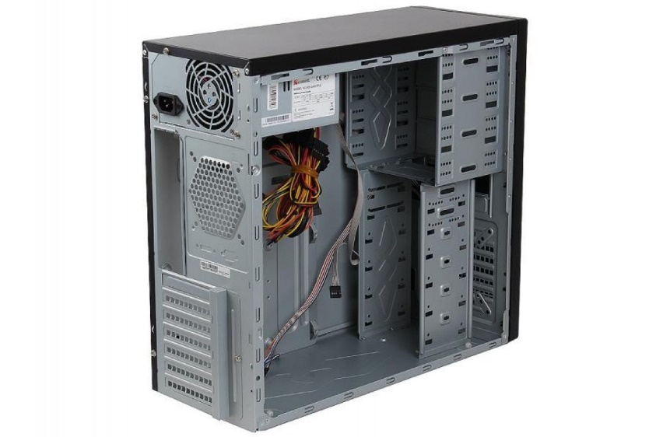
Рисунок 4 – Корпус ATX
В корпусах типа ATX совместимых с ними вентилятор блока питания обычно нагнетает воздух в корпусе компьютера (пассивное охлаждение процессора).
Корпус спроектирован с таким расчетом, чтобы проходящий через корпус воздух охлаждал все компоненты, а затем выходил из него.
Периодичность очистки корпуса зависит от места, где установлен ПК. Если он установлен в хорошо проветриваемом помещении, то очистку следует проводить раз в 3 года. Если в квартире, где регулярно моют полы - раз в год. В офисе - раз полгода. А если он стоит под столом - то раз в 3-4месяца.
Для чистки системного блока применяются следующие инструменты:
- пылесос со щеткой на раструбе;
- несколько кистей разных размеров с упругим волосом;
- баночку для снятого крепежа;
- отвертку (крестовую).
Большая кисть имеет упругий натуральный волос длинной 55 мм. Она удобна для чистки всех узлов системного блока, не мнется и хорошо очищается от пыли.
Малую кисть можно использовать для чистки лопастей вентиляторов и видеокарты. Кистью можно согнать пыль с загрязненной поверхности, но она снова сядет на детали компьютера, поэтому чистку необходимо проводить с постоянным отсосом воздуха и с ним, сметенной пыли.
Для отсоса можно использовать любой пылесос. Главное, чтобы всасывающий раструб имел по периметру щетку. Когда вы чистите компьютер упругая щетка не может нанести механических повреждения деталям системной платы.
Сначала проводится очистка корпуса, потом очистка видеокарты и других устройств, потом осмотр и окончательная чистка корпуса перед установкой крышки.
Оперативную память, видеокарту и другие устройства, установленные в слоты, необходимо чистить вынимая их из корпуса. такая чистка более качественная.
Ни в коем случае не используйте средства, содержащие ацетон или другие растворители. Они влияют на состояние пластмассы и могут привести к порче передней панели и приводов дисководов.
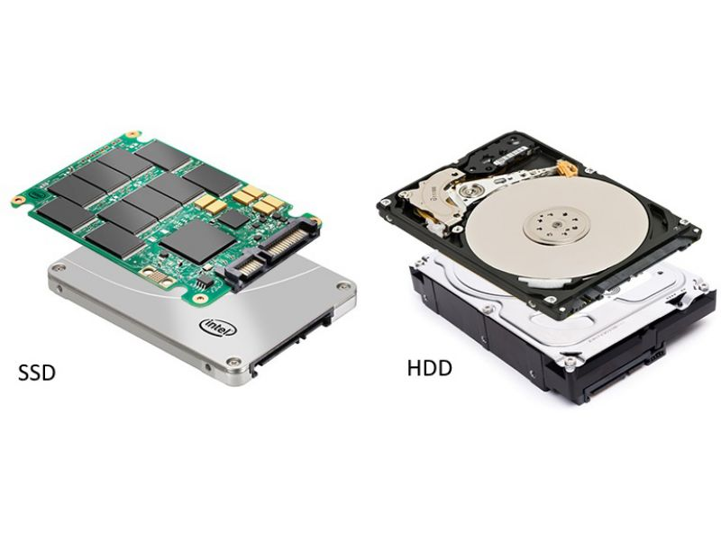
Рисунок 5 – Привод накопители
На рисунке 5 показаны приводы накопителей SSD и HDD
Для профилактики приводов – накопителей от пыли рекомендуется использовать сжатый воздух. Это можно сделать с помощью специального баллончика со сжатым воздухом, который можно купить в магазинах компьютерной техники.
Для проведения очистки необходимо выполнить следующие шаги:
- Выключить компьютер и отключить привод накопителя от источника питания.
- Снять крышку корпуса, чтобы получить доступ к приводу накопителя.
- Осторожно направить сжатый воздух на поверхность привода накопителя, чтобы удалить пыль и грязь.
- Дождаться, пока привод накопителя полностью высохнет, прежде чем снова подключать его к компьютеру и включать питание.
Важно помнить, что при проведении очистки не следует нажимать на вращающиеся части привода накопителя и держать баллончик со сжатым воздухом в вертикальном положении, чтобы избежать попадания жидкости на поверхность привода.
Первичную очистку можно выполнить с помощью пылесоса. Нужно открыть корпус и почистить снаружи привод для HDD. Одновременно можно смазать трущиеся части специальной смазкой. Работу нужно выполнять мягким тампоном, аккуратно и без всяких усилий. Приводы жестких дисков не требует механической очистки, а их разборка выведет накопитель из строя.

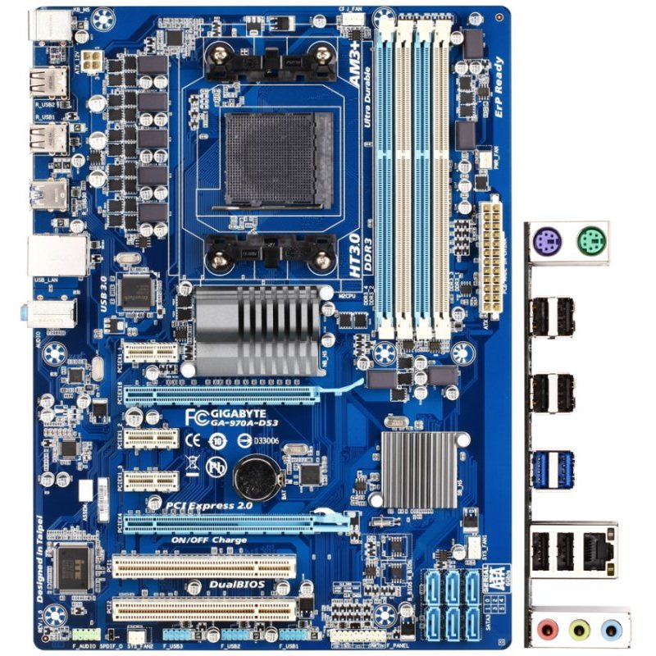
Рисунок 6 – Материнская плата
На рисунке 6 показана материнская плата Gigabyte GA-970A-DS3
Обычная (профилактическая) очистка корпуса, производится пылесосом, а в труднодоступных доступных местах - влажной тряпочкой, с плат удаляют пыль.
В корпусе постоянно накапливаются большие слои пыли, ухудшается отвод тепла и может пропасть контакт в платах. Дело в том, что при повышенном нагреве платы, их детали и разъемы расширяются больше обычного. А при последующем неравномерном охлаждении, платы деформируются. А так как плата обычно закреплена в одной точке, то это деформация может постепенно вытянуть плату из слота. В этих случаях следует раз в 1-1,5 года извлекать все платы из слотов и снова устанавливать их в свои места.
Для очистки материнской платы от пыли рекомендуется использовать сжатый воздух и мягкую щетку.
Для проведения очистки необходимо выполнить следующие шаги:
- Выключить компьютер и отключить его от источника питания.
- Открыть крышку корпуса, чтобы получить доступ к материнской плате.
- Осторожно направить сжатый воздух на поверхность материнской платы, чтобы удалить пыль и грязь из щелей и углублений.
- С помощью мягкой щетки удалить оставшуюся пыль и грязь с поверхности материнской платы.
- После очистки дождаться, пока материнская плата полностью высохнет, прежде чем снова закрыть крышку корпуса и включать питание компьютера.
При необходимости можно прочистить контакты плат. Делать это нужно специальным тампоном, смоченным специальным раствором. Тампон не должен оставлять после себя пыли и ворсинок.
Важно помнить, что при проведении очистки необходимо быть осторожным, чтобы не повредить элементы материнской платы.
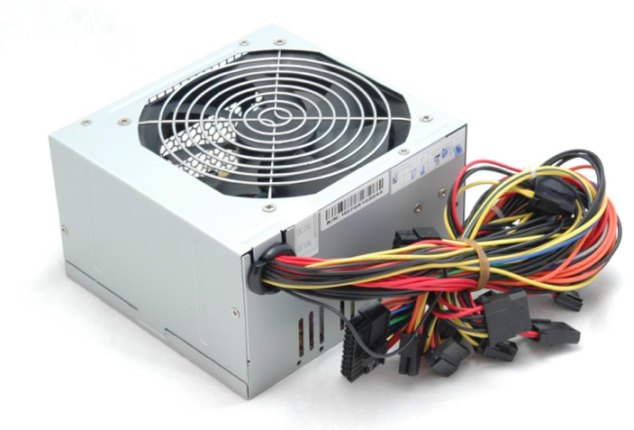
Рисунок 7 – Блок питания
На рисунке 7 показан блок питания.
Чистка блока питания — это процесс, носящий профилактический характер. Периодичность такой «уборки» зависит от условий, в которых работает компьютер, чистоте помещения, наличия домашних животных. К сожалению, контролировать чистоту внутренней части блока питания сложно. Одним из решений для предотвращения скопления пыли можно выделить специальные сетки. Они могут быть разного исполнения:
Так как в блоке питания установлен вентилятор, вся свободно летающая пыль проходит через него. От высокого напряжения пыль электризуется и оседает на деталях блока питания, в основном на лопастях вентилятора. Поэтому очищать блок питания надо значительно чаще, чем корпус. Но его разборка связана с потерей гарантии на него. Поэтому разборку надо производить в сервисном центре. Частично внутри его можно очистить с помощью сильной струи воздуха. Снаружи очищаются только прорези корпуса, через которые проходит воздух.
Лопасти вентилятора можно очистить при помощи тонкой кисточки. Делать это нужно аккуратно, не прилагая усилий, что бы ни сломать лопасти. Надо очищать тщательно и равномерно: неравномерная очистка может нарушить балансировку, а то вентилятор выйдет из строя. Характерным признаком неприятностей является шум вентилятора блока питания при включении компьютера.
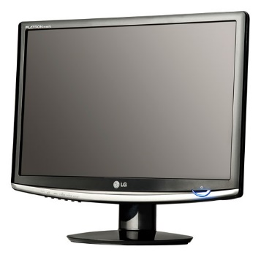
Рисунок 8 – Монитор
На рисунке 8 показан LCD монитор.
Сейчас существуют различные средства для чистки монитора, такие как салфетки и специальные жидкости. Особо бережно необходимо выполнять операции очистки экранов LCD мониторов, во избежание повреждения жидкокристаллической матрицы.
Как производить очистку монитора:
- выключаем компьютер. На экране загрязнения видно лучше.
- очистка всухую, обязательно производится мягкой тканью. Чтобы на мониторе не остались царапины.
- влажная протирка подразумевает, что салфетка должна быть чуть мокрой. С нее ни в коем случае не должна стекать вода или чистящее средство.
- легкими круговыми движениями очищаем поверхность монитора. Сильно давить не нужно: матрица дисплея — очень хрупкая вещь, требующая деликатного подхода.
Важно помнить, что при проведении очистки монитора не следует использовать жидкости на основе спирта или других растворителей, так как они могут повредить поверхность экрана монитора. Также не следует применять сильное давление на экран монитора, чтобы избежать повреждения его поверхности.
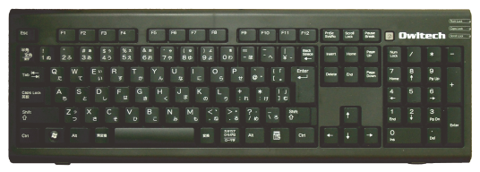
Рисунок 9 – Клавиатура
На рисунке 9 изображена мембранная клавиатура.
Восстановление работоспособности клавиатуры.
Клавиатура – устройство неприхотливое и обычно служит долго. Однако нельзя исключать непредвиденные ситуации – отломается штырь в контакте или откажется работать пара клавиш. Это происходит редко, а самое распространенное явление – загрязнение. Явный его признак – нажатие клавиш с трудом. Самый простой способ частично очистить внутреннюю часть клавиатуры– перевернуть устройство и сильно потрясти. Если очистка от пыли не восстановила работоспособность, то есть еще возможность разобрать клавиатуру и прочистить все её составляющие.
Более эффективный способ – очистка каждой клавиши, для чего ее нужно вынуть из посадочного гнезда. В этом случае можно очистить не только клавиши, но и пространство под ними.
Достать клавиши можно с помощью тонкой отвертки или другого тонкого инструмента. Проще всего вымыть клавиатуру тампоном смоченным водой.
Осторожно протрите высохшие пластины мягкой тряпочкой, чтобы удалить следы высохшей воды. Внимательно соберите клавиатуру.
Если невозможно предотвратить загрязнение клавиатуры, можно поставить специальную резиновую оболочку для клавиатуры. Она плотно прилегает к клавиатуре и защищает её от грязи. Удаление пыли - пылесосом.
По итогам технического обслуживания оборудования исполнитель должен передать получателю услуг акт технического состояния оборудования, так же техническое освидетельствование, в котором должна отражаться информация:
- наименование оборудования, прошедшего обслуживание;
- перечень проведенных мероприятий для данного типа оборудования;
- выявленные неисправности в работе оборудования (при наличии);
- рекомендации по дальнейшей эксплуатации оборудования.
В ходе технического освидетельствования проводится анализ технической документации, которая, как правило, включает в себя следующие материалы:
- эксплуатационная документация на объект;
- графики ремонта и обслуживания;
- сведения об ответственных лицах за исправное состояние и эксплуатацию объекта;
- сведения о наличии защитных средств у объекта;
- техническая документация на объект, технический паспорт (формуляр, этикетка) с результатами технического освидетельствования, ремонта;
- технический отчет заключения.

2.3 Разработка регламента обслуживания и ремонта ПК

Регламент технического обслуживания персонального компьютера помогает обеспечивать надлежащее техническое обслуживание и уменьшает риски возникновения неисправностей, а также обеспечивает безопасность и сохранность данных.
Регламент организации обслуживания компьютерного оборудования государственного общеобразовательного учреждения.
1. Общие положения:
- регламент организации сервисного обслуживания компьютерного оборудования государственного общеобразовательного учреждения, разработан в соответствии с целевой программой развития системы образования;
- сервисное обслуживание находящихся на балансе образовательного учреждения, осуществляется систематически в соответствии с настоящим регламентом;
- аварийные и ремонтно-восстановительные работы осуществляются немедленно по возникновению потребности в проведении указанных работ;
- сервисное обслуживание программных и технических осуществляется строго в соответствии с настоящим Регламентом;
- настоящий регламент принимается органом самоуправления Образовательного учреждения и утверждается директором Образовательного учреждения;
- настоящий регламент является локальным нормативным актом, регламентирующим деятельность Образовательного учреждения;
- настоящий регламент принимается на неопределенный срок.
Изменения и дополнения к регламенту принимаются в составе новой редакции органом самоуправления Образовательного учреждения и утверждается директором Образовательного учреждения.
После принятия новой редакции регламента предыдущая редакция утрачивает силу.
2. Организация сервисного обслуживания.
Технических и сопровождения программных компонентов.
2.1. Формами сервисного обслуживания технических компонентов и сопровождения программных компонентов являются:
- профилактическое техническое обслуживание;
- гарантийное обслуживание оборудования, осуществляемое поставщиком или производителем;
- пост гарантийное фирменное обслуживание оборудования;
- модернизация, диагностика неисправностей, плановый ремонт;
- замена расходных материалов (краска, картриджи, тонеры);
- обследование и экспертная оценка оборудования для подготовки к списанию;
- обновление и замена версий;
- выполнение мероприятий антивирусной защиты;
- резервное копирование и восстановление файлов;
- техническое консультирование.
2.2. Субъектами сервисного обслуживания технических компонентов и сопровождения программных компонентов являются:
- должностные лица образовательного учреждения;
- работники ремонтных предприятий на основании договоров;
- работники организаций, осуществляющих гарантийное и пост гарантийное фирменное обслуживание на основании договоров.
2.3. Должностные лица образовательного учреждения, прошедшие в установленном порядке обучение и проверку знаний в области информационно-коммуникационных технологии (ИКТ) и профилактического обслуживания компьютерного оборудования, а также инструктаж по нормам охраны труда и информационной безопасности, могут самостоятельно осуществлять профилактическое техническое обслуживание и сопровождение программных компонентов в соответствии с настоящим регламентом.
2.4. Для учета технических и программных компонентов введется единая информационная система оказания услуг (ЕИС ОУ), подлежащих сервисному обслуживанию, используется специальный Реестр.
2.5. Регламент сервисного обслуживания включает следующие виды и периодичность проведения работ:
- продувка внутренних полостей системного блока, блока питания, радиаторов охлаждения компьютера 1 раз в полгода;
- чистка экрана монитора, поверхностей системного блока 1 раз в месяц;
- проверка параметров монитора, восстановление характеристик изображения 1 раз в месяц;
- проверка работоспособности интерфейсных устройств и носителей информации (CD, FDD - приводы) 1 раз в месяц;
- проверка и чистка клавиатуры, манипулятора – «мышь» 1 раз в месяц;
- проверка работоспособности принтера. Продувка внутренних полостей. Протирка роликов и протяжного механизма 1 раз в полгода;
- проверка состояния картриджа, тонера, замена картриджа при необходимости;
- проверка работоспособности коммутационного оборудования - систематически.
- 2.6. Регламент профилактического обслуживания включает следующие виды и периодичность проведения работ:
- обновление антивирусного программного обеспечения, проверка устройств постоянного хранения информации 1 раз в неделю;
- инсталляция программного обеспечения (кроме продуктов, инсталлируемых специалистами производителя или поставщика) по мере поступления программных продуктов;
- проверка и установка критических обновлений безопасности операционной системы 1 раз в месяц или по мере поступления обновлений;
- установка обновлений программного обеспечения 1 раз в месяц;
- архивирование и резервное копирование файлов баз данных в соответствии с порядком использования автоматизированным информационными системами управления (АИСУ) и системой управления базами данных (СУБД);
- проверка и дефрагментация жестких дисков 1 раз в месяц;
- приведение в стандартное состояние профиля пользователей 1 раз в месяц;
- администрирование сети (регистрация и редактирование пользовательских учетных записей, сетевых прав и ограничений доступа) по мере необходимости;
- структурирование и оптимизация данных 1 раз в неделю.
3. Организация аварийных и ремонтно-восстановительных работ.
3.1. Формами аварийных и ремонтно-восстановительных работ с техническими и программными компонентами, выполняемых в образовательном учреждении, являются:
- восстановление работоспособности компьютера;
- замена вышедшего из строя или утратившего номинальные параметры периферийного оборудования;
- восстановление работы локальной вычислительной сети (ЛВС);
- замена коммутационного оборудования;
- восстановление операционной системы, или программного обеспечения.
3.2. Субъектами проведения аварийных и ремонтно-восстановительных работ с техническими и программными компонентами единой информационная системой оказания услуг (ЕИС ОУ) в образовательном учреждении являются:
- заместитель директора по учебно-воспитательных работ (УВР) с функциональными обязанностями в области информационно-коммуникационных технологий (ИКТ);
- должностные лица, исполняющие обязанности инженера.
3.3. Должностные лица, прошедшие в установленном порядке обучение и проверку знаний в области информационно-коммуникационных технологий (ИКТ) и профилактического обслуживания компьютерного оборудования, а также инструктаж по нормам охраны труда и информационной безопасности, могут самостоятельно осуществлять аварийные и ремонтно-восстановительные работы в соответствии с настоящим Регламентом.
3.4. Неисправности технических компонентов и нарушение функций программных компонентов единой информационная системой оказания услуг (ЕИС ОУ) учитываются в Журнале учета неисправностей.
3.5. Регламент аварийных и ремонтно-восстановительных работ, проводимых в образовательном учреждении включает следующие виды работ:
- восстановление работоспособности компьютера после выхода из строя блока питания, жесткого диска, приводов оптических дисков, сетевых, звуковых и видеокарт – в течение недели после выявления неисправности;
- замена монитора – немедленно с использованием резервного оборудования;
- замена клавиатуры или манипулятора «мышь» - немедленно с использованием резервных комплектующих;
- восстановление кабельного соединения рабочей станции и коммутационного устройства – в течение рабочего дня после диагностики неисправности;
- восстановление соединения коммутационных устройств с выделенными серверами – в течение рабочего дня после диагностики неисправности;
- замена вышедших из строя концентраторов, коммутаторов - немедленно с использованием резервного оборудования;
- замена роутера – немедленно после закупки и настройки оборудования в течение недели после выявления неисправности;
- замена источников бесперебойного питания – немедленно с использованием резервного оборудования;
- восстановление настроек выделенных серверов – в течение недели после выявления неисправности;
- восстановление или замена операционной системы компьютера – в течение 3 рабочих дней;
- восстановление вышедшего из строя программного обеспечения - немедленно после выявления неисправности.
3.6. Модернизация оборудования, связанная с установкой дополнительных жестких дисков или жестких дисков большего объема, приводов оптических дисков, сетевых или видеокарт, а также с заменой операционных систем также выполняется в образовательном учреждении должностными лицами, перечисленными в п. 3.2.
3.7. Иные виды ремонтно-восстановительных работ выполняются с привлечением специалистов обслуживающих организаций в сроки, определяемые временем приема заказа, проведения платежа и выполнения работ.
4. Обеспечение замены комплектующих и расходных материалов
4.1. Постоянно потребляемые комплектующие (картриджи, клавиатуры, манипуляторы «мышь»), а также расходные материалы (бумага, кабели, разъемы, записываемые CD и DVD диски) приобретаются в количествах, необходимых для поддержания работоспособности оборудования с учетом среднестатистических данных за учебный год.
4.2. Комплектующие, необходимые для проведения аварийных или ремонтно-восстановительных работ в образовательном учреждении (блоки питания, жесткие диски, приводы оптических дисков, сетевые карты, видеокарты) приобретаются по мере возникновения потребности, связанной с проведением аварийных или ремонтно-восстановительных работ, а также с модернизацией оборудования по плану развития единой информационной системой оказания услуг (ЕИС ОУ).
4.3. Учет поступления и использования расходных материалов осуществляется в специальном Журнале.
4.4. Учет комплектующих осуществляется бухгалтерской службой в порядке учета нефинансовых активов.
4.5. Списание потребленных без остатка расходных материалов и комплектующих проводится в установленном порядке в соответствии с Учетной политикой образовательного учреждения.
В настоящем Регламенте излагаются порядок и правила выполнения работ по техническому обслуживанию ПК. При выполнении технического обслуживания должны дополнительно использоваться эксплуатационные документы на изделия, входящие в состав ПК.
Техническое обслуживание проводится в отношении оборудования, состоящих на балансе хозяйственного управления, так же направлено на обеспечение постоянной готовности оборудования к использованию по прямому назначению и предотвращение преждевременного выхода его из строя. Изменение состава обслуживаемого оборудования или его перемещение производится по заявке специалистов отделов информатизации с занесением информации в формуляр изделия.
В случае выявления дефектов, которые не могут быть устранены на площадке пользователя, оборудование (с согласия материально-ответственного лица, пользователя) изымается сотрудником отдела технических средств для ремонта в лабораторных условиях. При возникновении необходимости изъятия средства вычислительной техники с рабочего места для ремонта или настройки больше чем на четыре часа, должна быть составлена ремонтная карта об изъятии данного оборудования с описанием работ, с указанием даты, времени изъятия, за подписью пользователя или лица ответственного за его эксплуатацию и лица, производящего изъятие. Взамен изъятого средства вычислительной техники на рабочее место, если имеется возможность, выставляется оборудование из обменного фонда средств вычислительной техники, с занесением соответствующих записей в формуляр изделия.
Если в процессе проведения технического обслуживания выявляются факты нарушения правил технической эксплуатации оборудования или правил техники безопасности пользователем, специалист, производящий техническое обслуживание, должен принять соответствующие меры к их немедленному устранению и недопущению впредь, и в установленном порядке проинформировать об этом руководителя соответствующего структурного подразделения.
Состав работ, входящих в техническое обслуживание по видам оборудования. Подробное описание состава работ, в соответствии с видом оборудования, фиксируется исполнителем данных работ в соответствующей графе ремонтной карты:
Персональный компьютер (системный блок, монитор):
- Очистка от пыли и грязи внутренних объемов с разборкой;
- Проверка работоспособности устройств на тестах в ускоренном режиме;
- Проведение дефрагментации накопителей на жестких магнитных дисках;
- Полное тестирование всех устройств ПК;
- Полная проверка дисковой памяти на наличие вирусов.
Таблица 5 - Ремонтная карта
Дата и время поступления | 16.12.2022
Структурное подразделение | УФК по Республике Алтай
Вид оборудования, серийный номер (N) | Системный блок Celeron 2,0 GHz  Серийный N ASJ405112  Инвентарный N 1101041193
Характер и подробное описание заявки | постоянно требует синхронизации
Неисправность
Состав работ (подробное описание) | тестирование системы
Израсходованные материалы
Исполнитель | Попов Иван Алексеевич
Дата и время выдачи заявки | 16.12.2022 10-15
Дата приема оборудования
Дата исполнения (возврата оборудования) | 16.12.2022
Подпись ответственного за эксплуатацию
оборудования (Ф.И.О., должность, тел.)
Приведенные в таблице 5 данные указывают на факт выполнения технического обслуживания.
Услуги должны оказываться в соответствии с законодательством Российской Федерации, в том числе в соответствии с:
- «ГОСТ 12.1.030-81. Система стандартов безопасности труда. Электробезопасность. Защитное заземление. Зануление»;
- «ГОСТ 12.2.007.0-75. Система стандартов безопасности труда. Изделия электротехнические. Общие требования безопасности»;
- «ГОСТ Р 50571.3-2009 (МЭК 60364-4-41:2005). Национальный стандарт Российской Федерации. Электроустановки низковольтные. Часть 4-41. Требования для обеспечения безопасности. Защита от поражения электрическим током»;
- «ГОСТ Р 53245-2008. Информационные технологии. Системы кабельные структурированные. Монтаж основных узлов системы. Методы испытания».
Исполнитель должен оказывать услуги таким образом, чтобы исключить возможность нанесения вреда оборудованию, обеспечивать соответствие качества оказанных услуг требованиям, предъявляемым к качеству услуг такого рода, а также рекомендациям и требованиям производителя оборудования. Все услуги должны оказываться своевременно, качественно.

ЗАКЛЮЧЕНИЕ

Подводя итоги, стоит отметить, что техническое обслуживание компьютеров необходимо для нормального, бесперебойного функционирования, для поддержания работоспособности и внешнего вида оборудования. Разработка регламента обслуживания и ремонта ПК обязательна для всех организаций, производящих техническое обслуживание и заключающих договоры и контракты на обслуживание ПК.
Раскрыли информацию о том, что в Регламенте обслуживания и ремонта ПК излагается порядок и правила выполнения работ по техническому обслуживанию. Какие эксплуатационные документы должны использоваться при выполнении технического обслуживания. Построен календарный план проведения технического обслуживания, план-график проведения регламентных работ, который составляется в каждой организации, при заключении договоров, контрактов на обслуживание соответствующего оборудования. Факт выполнения технического обслуживания, который фиксируется в ремонтной карте. Построена диаграмма, в которой представлен регламент работ по обслуживанию в течении месяца, который необходим для предотвращения преждевременного выхода его из строя ПК.
Рассмотрели, что основная задача технического обслуживания вычислительной техники является предупреждение, своевременное выявление, устранение повреждений различными методами. От качества проведенных работ зависит эффективность работы, долговечность устройств. Грамотное обслуживание поможет избежать многих проблем в работе и сэкономит время.
Так как ПК постоянно развиваются для обеспечения надежной работы таких устройств необходимо качественное техническое обслуживание. Технического обслуживания и регламентно-профилактический ремонт должен осуществляться в соответствии со стандартами завода-изготовителя соответствующей модели вычислительной техники.
Ремонт компьютерной техники проводится исключительно профессионалами, которые разбираются в устройствах, имеют достаточную квалификацию, опыт, постоянно совершенствуют имеющиеся навыки. В связи с этим растет потребность в специалистах, которые могут произвести починку и обслуживание ПК.

По завершении работы отметим, что все полученные знания пригодятся мне при эксплуатации компьютера, на практике и дальнейшем месте работы при ремонте и обслуживании компьютерной техники.
Что было сделано:
- рассмотрены виды и формы технического обслуживания ПК;
- изучены цели проведения технического обслуживания;
- описаны профилактическое обслуживания программной части ПК;
- обоснована необходимость разработки регламента;
Материалы дипломной работы позволяют сделать вывод о том, что разработка регламента необходима для обеспечения бесперебойной работы ПК системы и прописанных правил их выполнения.
В данной дипломной работе приведены списки актуальных программ, а также устройств, на которых производится регламент и обслуживания ремонта ПК. Разработан регламент и продемонстрирован. Поставленные задачи выполнены.

СПИСОК ИСПОЛЬЗОВАННЫХ ИСТОЧНИКОВ

- Абрайтис, Б.Б. Микропроцессор и микропроцессорные комплекты интегральных микросхем [Текст]: Справочник, 1988. - 368с.
- Борзенко, А.Е. IBM PC устройство, ремонт, модернизация: КомпьютерПресс [Текст]: Учебник, 2017. - 295 c.
- Брукс, Ч.Д. CompTIA A+. Устройство, настройка, обслуживание и ремонт ПК (+ CD-ROM). [Текст]: БХВ-Петербург, 2017. – 295 c.
- Васильева, В.С. Персональный компьютер. Быстрый старт. – СПБ [Текст]: БХВ - Петербург, 2001. - 480 с.
- Колисниченко, Д.А. "Компьютер. Большой Самоучитель по ремонту, сборке и модернизации. - АСТ [Текст]: Учебник. 2008. - 260 с.
- Логинов, М.Д. Техническое обслуживание средств вычислительной техник [Текст]: Учебное пособие. – М: БИНОМ Лаборатория знаний, 2010. - 319 с.
- Минаси, М.М. Устройство, принцип работы, модернизация, обслуживание и ремонт [Текст]: Полное руководство Век +, КОРОНА принт, Энтроп, 2019. – 232 c.
- Мюллер, С. Модернизация и ремонт ПК: 17-е издание [Текст]: Издательство «Диалектика-Вильямс», 2011. – 155 с.
- Науманн, В.Х. Компьютерная сеть. Проектирование, создание, обслуживания [Текст]: Справочник. 2000. - 336с.
- Оглтри, Т.В. Модернизация и ремонт сетей [Текст]: 2-е издание Издательский дом «Вильямс», 2001. - 928с.
- Пилгрим, А. Персональный компьютер, модернизация и ремонт [Текст]: BHV Санкт-Петербург, 2000. - 528с.
- Романов, В.П. Техническое обслуживание средств вычислительной техники [Текст]: Издательско-торговая корпорация «Дашков и К», 2010. - 185 с.
- Романов, В.П. Техническое обслуживание средств вычислительной техники. Методические указания к лабораторному практикуму Новокузнецк [Текст]: Учебник, 2008. – 60 с.
- Смирнов, Ю.К. Секреты восстановления жестких дисков ПК [Текст]: Справочник БХВ-Петербург, 2011. - 272 с.
- Степаненко, О.С. Сборка Компьютера [Текст]: Диалектика, 2009. - 544 с.
- СПО "Кузнецкий индустриальный техникум"[Текст]: Учебник, 2008. – 49 с.
- Сандлер, К. Ремонт персонального компьютера - 7-е издание [Текст]: Учебник, 2007. - 256 c.
- Фултон, Д. Модернизация и ремонт персональных компьютеров [Текст]: Учебник, 2020. - 507 c.
- Цилькер, Б.Я. Организация ЭВМ И Систем [Текст]: Справочник, 2010. - 672 с.
- Чарльз, Д.Б. CompTIA A+. Устройство, настройка, обслуживание и ремонт ПК [Текст]: Издательство БХВ-Петербург, 2019. - 424 c.
- Интернет-сайт, посвященный компьютерным технологиям [Электронный ресурс]. https://clck.ru/32xGtR

